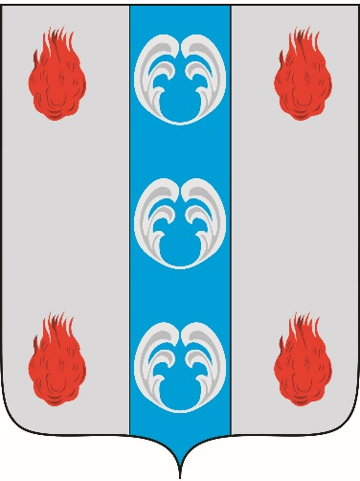
Периодическое печатное издание - муниципальная газета

ПОДДОРСКИЙ

ВЕСТНИК

№ 113
пятница,
29 апреля
2022 года

Российская Федерация
Новгородская область
ДУМА ПОДДОРСКОГО МУНИЦИПАЛЬНОГО РАЙОНА
Р Е Ш Е Н И Е
от 24.02.2021 № 35
с. Поддорье
Об утверждении Порядка учета предложений по проекту Устава Поддорского муниципального района, проекту решения Думы Поддорского муниципального района «О внесении изменений и дополнений в Устав Поддорского муниципального района», Порядка участия граждан в обсуждении проекта Устава Поддорского муниципального района, проекта решения Думы Поддорского муниципального района «О внесении изменений и дополнений в Устав Поддорского муниципального района»
В соответствии с 44 Федерального закона от 6 октября 2003 №131-ФЗ «Об общих принципах организации местного самоуправления в Российской Федерации»,
Дума Поддорского муниципального района
РЕШИЛА:
1. Утвердить Порядок учета предложений по проекту Устава Поддорского муниципального района, проекту решения Думы Поддорского муниципального района "О внесении изменений и дополнений в Устав Поддорского муниципального района".
2. Утвердить Порядок участия граждан в обсуждении проекта Устава Поддорского муниципального района, проекта решения Думы Поддорского муниципального района "О внесении изменений и дополнений в Устав Поддорского муниципального района".
3. Опубликовать решение в муниципальной газете «Вестник Поддорского муниципального района» и разместить на официальном сайте Администрации Поддорского муниципального района в информационно-телекоммуникационной сети «Интернет» (http://адмподдорье.рф).

Глава муниципального района Е.В. Панина

Председатель Думы Поддорского муниципального района Т.Н. Крутова

Утверждён
решением Думы Поддорского
муниципального района
от 24.02.2021 № 35
Порядок участия граждан в обсуждении проекта изменений и дополнений
в Устав Поддорского муниципального района
1. Граждане, проживающие на территории Поддорского муниципального района, имеют право на личное участие в обсуждении проекта изменений и дополнений в Устав Поддорского муниципального района (далее - изменения в Устав).
2. Для участия в обсуждении проекта изменений и дополнений в Устав гражданину необходимо зарегистрировать заявку на участие в обсуждении.
3. Заявка может быть подана лично в Администрацию Поддорского муниципального района или в письменной форме почтовым отправлением по адресу: 175260, ул. Октябрьская, д.26, с. Поддорье, Новгородская обл., или в форме электронного документа по электронной почте Администрации Поддорского муниципального района adm@admpoddore.ru, и должна содержать указание фамилии, имени и отчества и, помимо изложения существа вопроса, данные о месте жительства, работы или учёбы заявителя.
4. Все поступившие заявки граждан на участие в обсуждении проекта изменений и дополнений в Устав регистрируются незамедлительно в журнале учёта предложений по проекту изменений в Устав.
5. Ведение делопроизводства по предложениям по проекту изменений и дополнений в Устав осуществляет комитет по организационным и кадровым вопросам Администрации Поддорского муниципального района (далее Комитет).
6. Все поступившие письменные предложения изучаются разработчиком проекта или специально созданной Думой Поддорского муниципального района для их изучения, группой состоящей из депутатов и (или) специалистов Администрации Поддорского муниципального района, а также направляются Думой Поддорского муниципального района на обсуждение в ходе проведения публичных слушаний. К рассмотрению принимаются только предложения к официально опубликованному проекту.
Утверждён
решением Думы Поддорского
муниципального района
от 24.02.2021 № 35
Порядок учёта предложений по проекту изменений и дополнений в Устав Поддорского муниципального района
1. Граждане, проживающие на территории Поддорского муниципального района, имеют право на непосредственное участие в обсуждении изменений и дополнений в Устав Поддорского муниципального района (далее - изменения в Устав).
2. Непосредственное участие в обсуждении проекта реализуется гражданами путем направления письменных предложений к опубликованному проекту и (или) участия в публичных слушаниях по опубликованному проекту.
3. Письменные предложения направляются лично в Администрацию Поддорского муниципального района или в письменной форме почтовым отправлением по адресу: 175260, ул. Октябрьская, д.26, с. Поддорье, Новгородская обл., или в форме электронного документа по электронной почте Администрации Поддорского муниципального района adm@admpoddore.ru в соответствии с Порядком учета предложений по проекту изменений и дополнений в Устав Поддорского муниципального района, утверждаемым решением Думы Поддорского муниципального района.
4. Участие граждан в публичных слушаниях, организация и проведение публичных слушаний осуществляются в порядке, установленном Положением о порядке организации и проведения публичных слушаний в Поддорском муниципальном районе, утверждаемым решением Думы Поддорского муниципального района.

ПРОТОКОЛ № 2
публичных слушаний по проекту внесения изменений и дополнений в Устав Поддорского сельского поселения
от 29 апреля 2022 года
Присутствуют: 29 человек
руководители района, предприятий и организаций, главы поселений, представители общественных организаций и территориального общественного самоуправления, граждане.

Председатель: Иванов Игорь Михайлович
Секретарь: Филиппова Людмила Евгеньевна

Повестка дня:
О проекте внесения изменений в Устав Поддорского сельского поселения.

СЛУШАЛИ: о проекте внесения изменений и дополнений в Устав Поддорского сельского поселения»
Докладчик: Трохова Л.А., председатель комитета по организационным и кадровым вопросам Администрации муниципального района
ВЫСТУПИЛИ: Панина Е.В., Никитина С.Н.,

РЕШИЛИ:
Согласиться с предложенным проектом внесения изменений и дополнений в Устав Поддорского сельского поселения.

Голосовали:
«ЗА» - 29 чел.
«Против» - 0чел.
«Воздержались» - 0 чел.

Председатель: И.М. Иванов

Секретарь: Л. Е. Филиппова

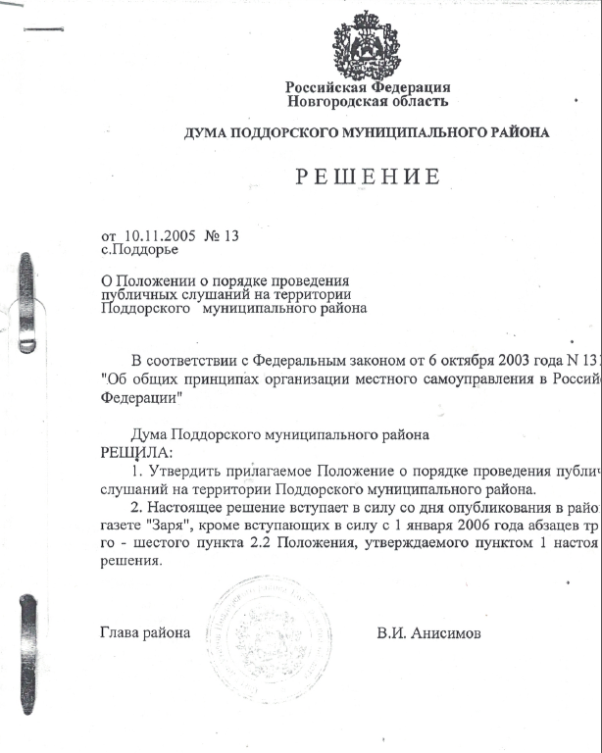
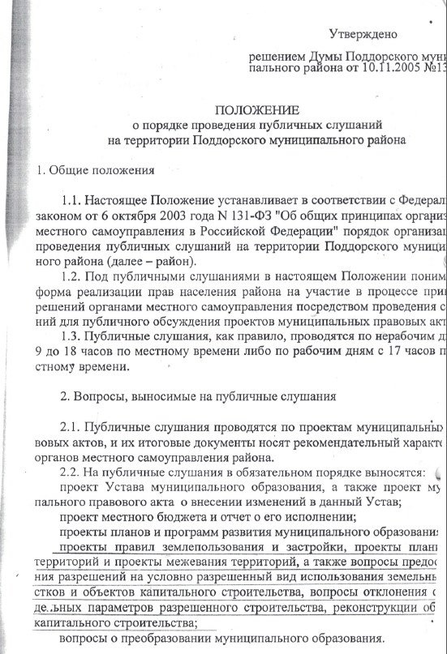
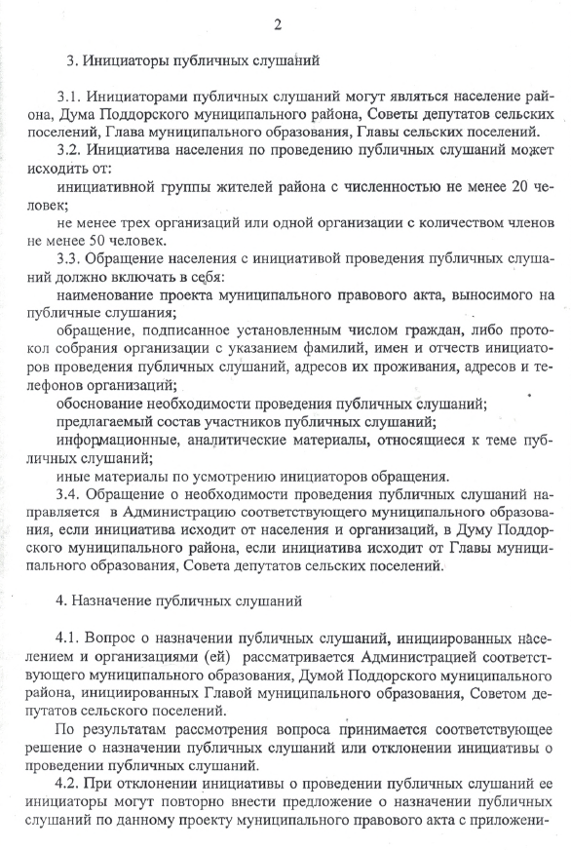
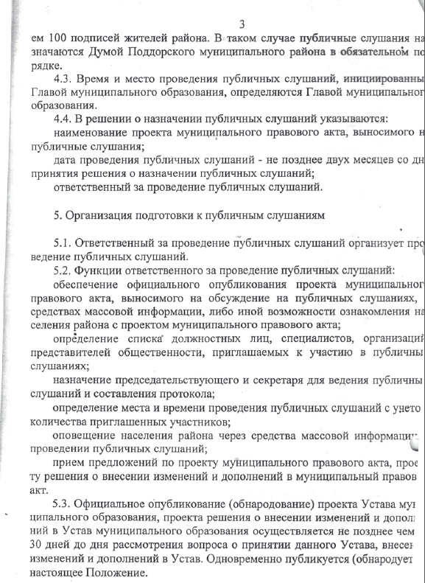
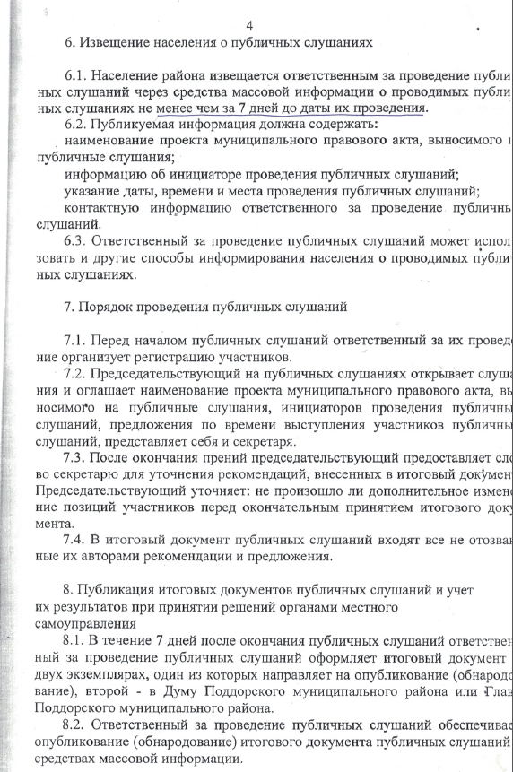
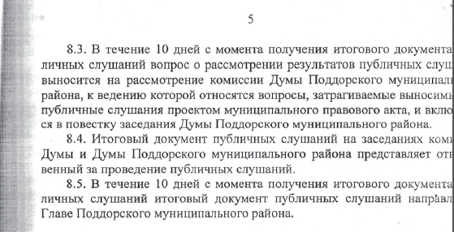
«Народный бюджет»
В 2022 году Администрация Поддорского муниципального района продолжает работу по внедрению проекта «Народный бюджет».
Первые шаги в данном проекте были сделаны в прошлом году, когда Поддорское поселение участвовало в конкурсе, но не набрали нужное количество баллов и не вошли в проект.
«Народный бюджет» - это проект, который дает жителям возможность поучаствовать в распределении средств сельского бюджета. Он является наиболее распространенной практикой инициативного бюджетирования и подразумевает распределение части бюджетных средств муниципального образования при помощи бюджетной комиссии, состоящей из граждан. Это возможность для каждого жителя Поддорского поселения, благодаря участию в проекте, обозначить и решить волнующие их проблемы, например по благоустройству территории, поучаствовать в распределении средств бюджета Поддорского сельского поселения. Для реализации инициатив бюджету поселения предоставляется субсидия из областного бюджета в сумме 1 млн.рублей при условии софинансирования из местного бюджета не менее 1 млн. рублей. Реализация проекта «Народный бюджет» ведет к повышению эффективности расходования бюджетных средств за счет вовлечения населения в процессы принятия решений на местном уровне, позволяет повысить информированность и финансовую грамотность населения нашего не только поселения, но и района.
Стать членом бюджетной комиссии может каждый житель сельского поселения старше 18 лет, не являющийся муниципальным служащим или депутатом сельского поселения . Члены бюджетной комиссии и члены резерва, замещающие членов комиссии, отбираются из подавших заявки жителей жребием.
Каждый член бюджетной комиссии имеет право выдвинуть от одной до трех инициатив (предложений как и на что потратить выделенные из сельского бюджета средства). Он также имеет право на получение интересующей информации, связанной с выдвигаемыми им инициативами, от сотрудников администрации. Обязанности членов комиссии – регулярное посещение заседаний и работа в бюджетной комиссии.
Таким образом, реализация проекта направлена на развитие потенциалов органов местного самоуправления, активное участие населения в выявлении и определении степени приоритетности проблем местного значения, в подготовке, реализации, контроле качества и приемке работ, выполняемых в рамках программ, а также в последующем содержании и обеспечении сохранности объектов.

Главный редактор: Панина Е.В.
Адрес редакции: 175260, с. Поддорье, ул. Октябрьская, д. 26
Тел./факс: 8(81658)71381
E-mail: adm@admpoddore.ru
Интернет– страница газеты: www.адмподдорье.рф/
Тираж: 25 экз.
Материалы этого выпуска публикуются бесплатно.

Номер свидетельства о регистрации, дата регистрации: не требует регистрации на основании ст. 12 закона РФ от 27.12.1991 № 2124-1 «О средствах массовой информации».
Учредитель: Совет депутатов Поддорского сельского поселения

Издатель: Администрация Поддорского муниципального района
Адрес издателя: 175260, с. Поддорье, ул. Октябрьская, д. 26

